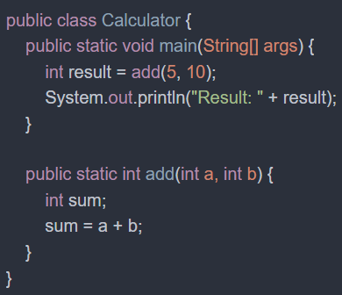
Bạn đang là trợ giảng lập trình Java. Hãy giúp tôi kiểm tra lỗi, giải thích lỗi và cũng như gợi ý cách sửa lỗi để code trên có thể chạy được. Tôi đang là người mới bắt đầu học lập trình Java. Trình bày bằng bảng và chỉ ra lỗi bằng bullet point

